软件开发&服务部任务申请单
任务提出部门 | 服务运营部 |  | 申请人签名 |  | 吕哲
任务提出时间 | 2020.3.10 14:00 |  | 要求完成时间 |  | 2020.3.10 17:00
客户姓名/职务 | 咸阳市 |  | 联系电话 |  | 029-32085848
费用归属 |  |  | 合同名称 |  | 咸阳市国控运维服务合同
任务名称 | 重点污染源督办工作服务平台统计中计算错误
任务描述 | 重点污染源督办工作服务平台统计中每项总计错误。  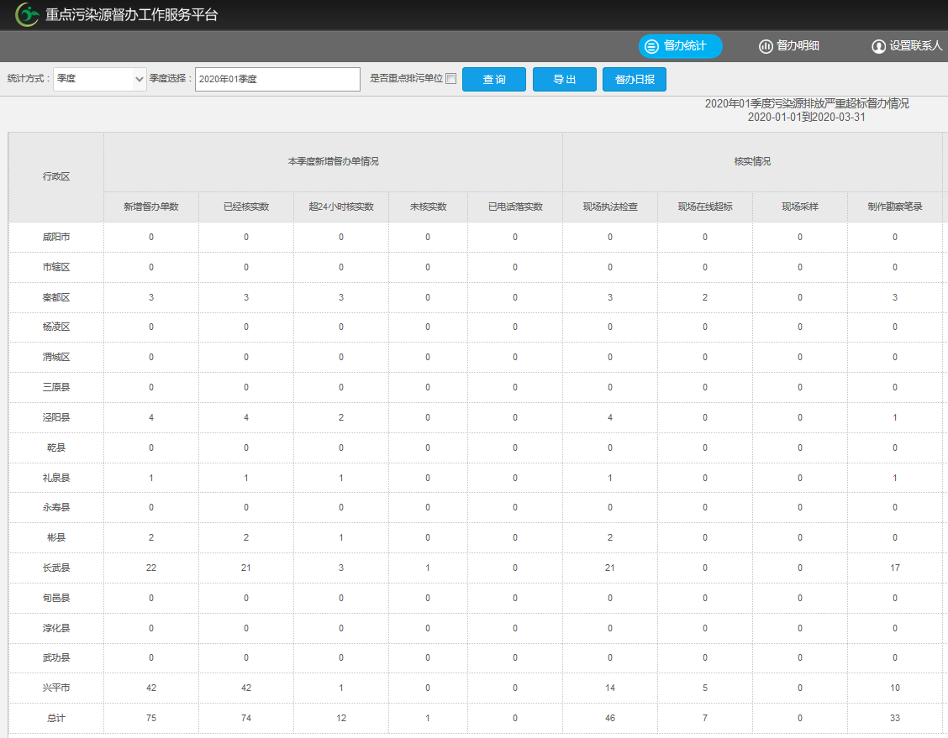
工作要求
申请部门审批 | 签名/时间：
任务实施  主管意见 | 签名/时间：
实施部门审批 | 签名/时间：
责任人 | 责 | 工作量 |  |  |  | 截止时间
实际完成
情况确认
备注：http://duban.jointsky.com

